МИНОБРНАУКИ РОССИИ  
 Федеральное государственное бюджетное   
образовательное учреждение высшего образования  
 «Ухтинский государственный технический университет»   
(УГТУ)

Кафедра вычислительной техники, информационных систем и технологий

**РАСЧЁТНО-ГРАФИЧЕСКАЯ РАБОТА**Дисциплина: «Интернет-технологии и web-ориентированные системы»  
  
Шифр 191405 Группа ИCТ-1-19 Курс 2   
  
Пиликин Глеб Вячеславович

Проверил:  
доцент кафедры ВТИСиТ П. В. Кожевникова

Ухта

2021

СОДЕРЖАНИЕ

Постановка задачи 3

Описание структуры базы данных 4

Структура проекта 6

Реализация функциональных требований 7

Руководство пользователя 8

Список использованной литературы 13

Приложение А 15

Приложение Б 17

# ПОСТАНОВКА ЗАДАЧИ

В рамках этой работы необходимо разработать WEB-систему для учёта покупателей интернет-магазина.

Система должна выполнять следующие функциональные требования:

1. Система должна предоставлять возможность осуществлять поиск информации по в БД по параметрам: номеру телефона, имени клиента и его дате покупки.
2. Система должна предоставлять возможность вводить и корректировать данные о клиенте интернет-магазина.
3. Система должна предоставлять возможность вводить и корректировать справочные данные (коды товаров).
4. Система должна быть защищена:
   1. Доступ к таблице с кодами товаров защищен логином и паролем.

При выполнении работы следует обратить внимание на название файлов, переменных и объектов базы данных. Они должны соответствовать решаемой задаче.

Система должна быть реализована на языке PHP, а в качестве СУБД необходимо использовать MySQL. При разработке системы должны использоваться Open Server.

# ОПИСАНИЕ СТРУКТУРЫ БАЗЫ ДАННЫХ

Для решения поставленной задачи была составлена база данных, состоящая из двух таблиц: client (Таблица 1) и kodtovara (Таблица 2).

Таблица client создана с целью хранения информации о клентах интернет-магазина. Таблица kodtovara создана с целью хранения информации о кодах товаров.

Имя базы данных: cllients.

Таблица 1- Команды

|  |  |  |  |
| --- | --- | --- | --- |
| client | | | |
| **Имя** | **Тип** | **Пояснение** | **Ограничения** |
| id | Int | Идентификатор | PK |
| name | varchar[30] | Имя клиента |  |
| phone_number | varchar[11] | Номер телефона клиента |  |
| buy_time | datetime | Время покупки |  |
| price_thing | Int | Стоимость одной вещи |  |
| count_thing | int | Количество вещей |  |
| price_all | int | Полная стоимость покупки |  |
| id_kodtovara | int | Внешний ключ для связи с таблицей «Справочник» | NOT NULL, FK |

Таблица 2- Справочник

|  |  |  |  |
| --- | --- | --- | --- |
| kodtovara | | | |
| **Имя** | **Тип** | **Пояснение** | **Ограничения** |
| id | Int | Идентификатор | PK |
| kod | varchar[15] | Код товара |  |

Структура базы данных представлена на Рисунке 1.

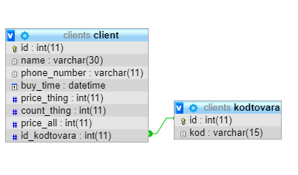

Рисунок 1 - Структура БД

# структура ПРОЕКТа

Проект состоит из следующих файлов:

* **index.php** – основной скрипт проекта. Вывод покупателей за все время.
* **add_in_base.php** – скрипт для добавления данных о новом покупателе
* **autho.php** – скрипт для авторизации пользователя в системе
* **kod_tov_edit.php** – скрипт для изменения данных о кодах товаров
* **phpdatatable.php** – скрипт для изменения данных покупателей
* **processaddkod.php** – скрипт для отображения результата добавления кода товара
* **processdel.php** – скрипт для отображения результата удаления данных о покупателе из базы данных
* **processdelkod.php** – скрипт для отображения результата удаления кода товара из базы данных
* **processedit.php** – скрипт для изменения данных о покупателе
* **Showtable.php** – скрипт для отображения таблицы данных о клиенте и поиска по базе данных.

# Реализация функциональных требований

Для реализации первого функционального требования «Система должна предоставлять возможность осуществлять поиск информации в БД по параметрам: номеру телефона, имени клиента и его дате покупки» были добавлены на главной странице поле для ввода текстовой информации и кнопка (см. Листинг 1). Функция поиска, в которую передается строка, поиск по которой нужно осуществить, представлена в листинге 2, а вызов функции в листинге 3.

Листинг 1 - Поле для ввода и кнопка

|  |
| --- |
| <form action="index.php" method="post">  <table border=0>  <tr bgcolor=#cccccc>  <td width="150"> </td>  <td width="15"> </tr></td>  <tr>  <td>Поиск</td>  <td colspan="2"><input type="hidden" name="confirm" id="confirm" value="12345"></td>  <td align="left"><input type="text" name="search" size="30" maxlength="30"> </td>  <td col span="1" align="center"><input type="submit" value="Поиск"></td>  </tr> table></form> |

Листинг 2 - Функция поиска

|  |
| --- |
| function searching($search)  {  $connection = mysqli_connect("localhost", "root", "", "clients")  or die ("Ошибка соединения с сервером");  $search = $_POST['search'];  $query = "SELECT *  FROM client  INNER JOIN kodtovara  ON id_kodtovara = kodtovara.id  WHERE  id LIKE '%$search%' ||  name LIKE '%$search%' ||  phone_number LIKE '%$search%'";// || buy_time LIKE '$search'";  $result = mysqli_query ($connection, $query) or die ("Ошибка при выполнении запроса ".mysqli_errno ($connection).": ".mysqli_error ($connection));  mysqli_close($connection);  return $result; } |

Листинг 3 - Условие для выполнения поиска

|  |
| --- |
| if($_POST["confirm"])  {  $seacrh = $_POST['search'];  require 'Showtable.php';  $result = searching($search);  show($result);} |

Для реализации второго функционального требования «Система должна предоставлять возможность вводить и корректировать данные о клиенте интернет-магазина» были добавлены на главную форму кнопки «Изменить» «Добавить покупателя» и «Удалить». Функция добавления представлена в Листинг 4. Функция удаления представлена в Листинг 5. Функция изменения данных представлена в Листинг 6. Вызов функция представлен в Листинг 7.

Листинг 4 - Добавление клиента

|  |
| --- |
| $name = $_POST['name'];  $phone_number = $_POST['ph_num'];  $kod = $_POST['kod_things'];  $time = $_POST['time_buy'];  $price = $_POST['price_thing'];  $count = $_POST['count'];  $all_pr = $_POST['all_pr'];  $connection = mysqli_connect("localhost", "root", "", "clients")  or die ("Ошибка соединения с сервером");  $query = "INSERT INTO client (name, phone_number, id_kodtovara, buy_time, price_thing, count_thing, price_all) VALUES ('$name', '$phone_number', '$kod', '$time', '$price', '$count', '$all_pr')";  $result = mysqli_query ($connection, $query)  or die ("Ошибка при выполнении запроса ".mysqli_errno ($connection).": ".mysqli_error ($connection));  if($result) echo "Данные сохранены";  if(!$result) echo "Ошибка сохранения данных";  echo "<p><a href='index.php'>Список клиентов</a>"; mysqli_close($connection); |

Листинг 5 - Удаление клиента

|  |
| --- |
| <?php  $id=$_POST['id'];  $connection=mysqli_connect("localhost", "root", "", "clients")  or die("Ошибка соединения с сервером");  $query = "DELETE FROM client  WHERE id='$id'";  $result = mysqli_query($connection, $query)  or die ("Ошибка при выполнении запроса ".mysqli_errno ($connection).": ".mysqli_error  ($connection)) ;  if($result) echo "Данные о пользователе удалены";  if(!$result) echo "Ошибка удаления данных";  echo "<p><a href='index.php'>Список покупателе</a>"; mysqli_close($connection); ?> |

Листинг 6 - Изменение информации о клиенте

|  |
| --- |
| $id=$_POST['id'];  $name = $_POST['name'];  $phone_number = $_POST['ph_num'];  $kod = $_POST['kod_things'];  $time = $_POST['time_buy'];  $price = $_POST['price_thing'];  $count = $_POST['count'];  $all_pr = $_POST['all_pr'];  $connection=mysqli_connect("localhost", "root", "", "clients")  or die("Ошибка соединения с сервером");  $query = "UPDATE client SET  name='$name',  phone_number='$phone_number',  id_kodtovara='$kod',  buy_time='$time',  price_thing='$price',  count_thing='$count',  price_all='$all_pr'  WHERE id='$id'";  $result = mysqli_query($connection, $query)  or die ("Ошибка при выполнении запроса ".mysqli_errno ($connection).": ".mysqli_error  ($connection)) ;  if($result) echo "Данные изменены";  if(!$result) echo "Ошибка изменения данных";  echo "<p><a href='index.php'>Список покупателей</a>";  mysqli_close($connection); |

Листинг 7 - Вызов функций

|  |
| --- |
| while ($row = mysqli_fetch_array ($result))  {  echo '<tr><td>'.$row['id'];  echo '</td><td>'.$row['name'];  echo '</td><td>'.$row['phone_number'];  echo '</td><td>'.$row['kods'];  echo '</td><td>'.$row['buy_time'];  echo '</td><td>'.$row['price_thing'];  echo '</td><td>'.$row['count_thing'];  echo '</td><td>'.$row['price_all'];  echo '</td>';  echo '<td><form action="phpdatatable.php" method="post">';  echo '<input type="hidden" name="id" value="'.$row['id'].'">';  echo '<input align="bottom" type="submit" value="Изменить">';  echo '</form></td>';  echo '<td><form action="processdel.php" method="post">';  echo '<input type="hidden" name="id" value="'.$row['id'].'">';  echo '<input align="center" type="submit" value="Удалить">';  echo '</form></td>';  echo '</tr>'; } |

Для реализации третьего функционального требования «Система должна предоставлять возможность вводить и корректировать справочные данные (коды товаров)» на главную форму была добавлена кнопка «Перейти к редактированию кодов товаров», которая выводит на экран справочник. А на самой форме со справочной информацией добавлены кнопки «Удалить», «Изменить» и «Добавить код товара». Функция для отображения справочной таблицы представлена в Листинг 8. Функция добавления кодов товаров представлена в Листинг 9. Функция удаления представлена в Листинг 10. Вызов функций представлен в Листинг 11.

Листинг 8 – Отображение справочника

|  |
| --- |
| $connection=mysqli_connect("localhost", "root", "", "clients") or die("Ошибка соединения с сервером");  $query = "SELECT * FROM kodtovara";  $result = mysqli_query ($connection, $query) or die ("Ошибка при выполнении запроса".mysqli_errno ($connection).": ".mysqli_error ($connection));  echo '<table class="lighting" border=1>';  echo '<tr class="up_row"><th>№</th>';  echo '<th>Код товара</th>';  echo '<th/>';  $i=1;  while ($row = mysqli_fetch_array ($result)) {  echo '<tr><td>';  echo $i;  echo '</td><td>'.$row['kod'];  echo '</td><td>';  echo '<form action="processdelkod.php" method="post">';  echo '<input type="hidden" name="id" value="'.$row['id'].'">';  echo '<input type="submit" name="delgr" value="Удалить">';  echo '</form>';  echo '</td>';  echo '</tr>';  $i++;}  echo "</table>"; mysqli_close($connection); ?> |

Листинг 9 - Добавление кода товара

|  |
| --- |
| <?php  $kod = $_POST['kod_tov'];  $connection = mysqli_connect("localhost", "root", "", "clients")  or die ("Ошибка соединения с сервером");  $query = "INSERT INTO kodtovara (kod) VALUES ('$kod')";  $result = mysqli_query ($connection, $query)  or die ("Ошибка при выполнении запроса ".mysqli_errno ($connection).": ".mysqli_error ($connection));  if($result) echo "Данные сохранены";  if(!$result) echo "Ошибка сохранения данных";  echo "<p><a href='kod_tov_edit.php'>Список кодов товаров</a>";  mysqli_close($connection); ?> |

Листинг 10 - Удаление кода товара

|  |
| --- |
| <?php  $id=$_POST['id'];  $connection=mysqli_connect("localhost", "root", "", "clients")  or die("Ошибка соединения с сервером");  $query2 = "DELETE FROM client WHERE id_kodtovara='$id'";  $result = mysqli_query($connection, $query2)  or die ("Ошибка при выполнении запроса ".mysqli_errno ($connection).": ".mysqli_error  ($connection)) ;  $query = "DELETE FROM kodtovara  WHERE id='$id'";  $result = mysqli_query($connection, $query)  or die ("Ошибка при выполнении запроса ".mysqli_errno ($connection).": ".mysqli_error  ($connection)) ;  if($result) echo "Код товара удален";  if(!$result) echo "Ошибка удаления данных";  echo "<p><a href='kod_tov_edit.php'>Редактировать коды товаров</a>";  mysqli_close($connection); ?> |

Листинг 11 - Вызов функций

|  |
| --- |
| echo '<form action="processdelkod.php" method="post">';  echo '<input type="hidden" name="id" value="'.$row['id'].'">';  echo '<input type="submit" name="delgr" value="Удалить">';  <h1>Добавление кода товара</h1>  <form action="processaddkod.php" method="post">  <table border=0>  <tr bgcolor=#cccccc>  <td width="150">  <td width="15"> <tr>  <td>Код товара  <td align="left"><input type="text" name="kod_tov" size="30" maxlength="10"> <tr>  <td col span="2" align="center"><input type="submit" value="Добавить"></td>  </table> </form> |

Для реализации четвертого функционального требования «Система должна быть защищена» была добавлена HTTP аутентификация для доступа к информации о кодах товаров. Функция http аутентификации представлена в Листинг 12. Вызов функции представлен в Листинг 13.

Листинг 12 - HTTP аутентификация

|  |
| --- |
| <?php  header('Content-Type: text/html');  $username = '123';  $pass = '123';  if (!isset($_SERVER['PHP_AUTH_USER']) || !isset($_SERVER['PHP_AUTH_PW']) || ($_SERVER['PHP_AUTH_USER'] != $username) || ($_SERVER['PHP_AUTH_PW'] != $pass)){  header('HTTP/1.1.401 Unauthorized');  header('WWW-Authenticate: Basic realm ="Покупатели"');  exit('Вы должны ввести правильно имя пользователя и пароль');  }  else { header('Location: kod_tov_edit.php'); }  ?> |

Листинг 13 - Вызов функций

|  |
| --- |
| <p><a href='add_in_base.php'>Добавить покупателя</a>  <p><a href='autho.php'>Редактировать коды товаров</a>  </body>  </html> |

# Руководство пользователя

Запускаем проект из меню Open Server. После чего открывается стартовая страница (Рисунок 2). Главная страница содержит таблицу данных покупателей интернет магазина.

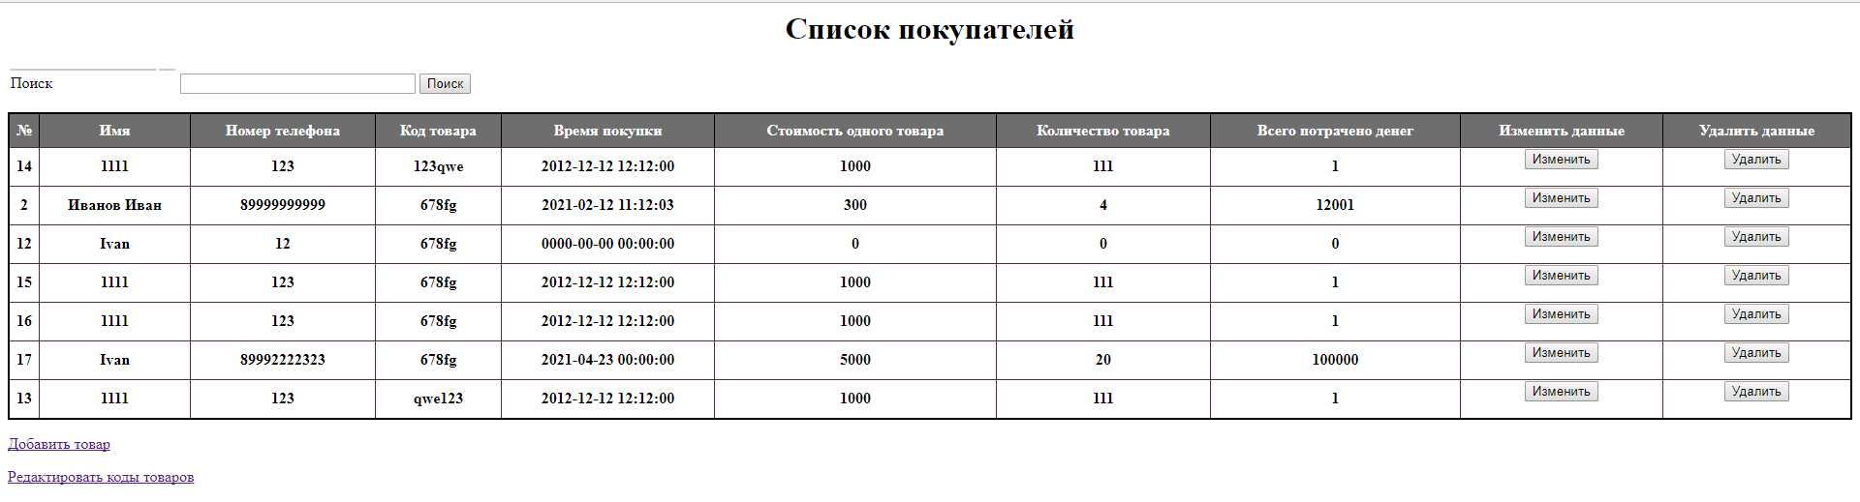

Рисунок 2 - Главная страница

При наведении на любую ячейку таблицы, вы увидите подсвечивающиеся строку и столбец (Рисунок 3), которые помогают не ошибиться в большом количестве записей.

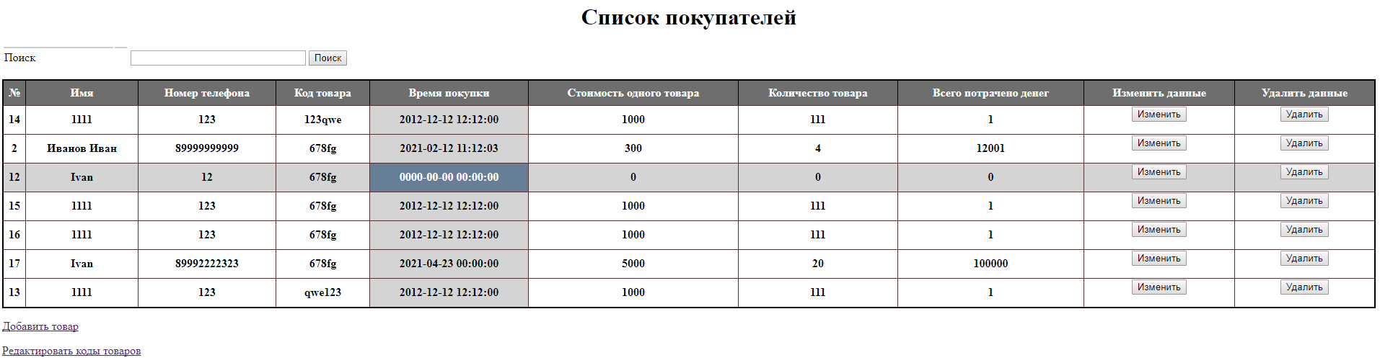

Рисунок 3 - Подсветка строк и столбцов

Нажав на кнопку изменить, открывается форма для редактирования данных (Рисунок 3). Данная форма содержит выпадающий список для выбора команды, текстовые поля для ввода: Имя, Номер телефона, код товара, время покупки, стоимость одного товара, количество товара, общая цена. После того, как данные были отредактированы, и нажата кнопка «Изменить», открывается форма, которая показывает результат выполнения операции об успешном выполнении (Рисунок 4), или же некорректном вводе данных.

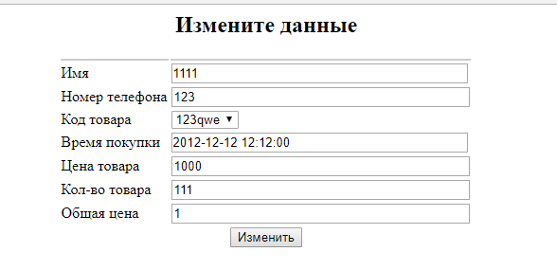

Рисунок 4 - Изменение данных



Рисунок 5 - Результат изменения данных

Чтобы удалить команду, необходимо в таблице нажать на кнопку «Удалить», после чего будет высвечена форма, отображающая результат удаления данных (). Чтобы снова вернуться к таблице, необходимо перейти по ссылке «Список команд».



Рисунок 6 - Результат удаления клиента

Для добавления нового клиента, необходимо перейти по ссылке «Добавить товар», после чего откроется форма для добавления (Рисунок 7). Данная форма содержит выпадающий список для выбора кода товара, текстовые поля для ввода: Имя, Номер телефона, код товара, время покупки, стоимость одного товара, количество товара, общая цена. Как только все данные о клиенте были введены, необходимо нажать на кнопку «Отправить», после чего будет открыта результирующая форма об успешном добавлении данных в базу. Если данные о команде были введены не в полном объеме, будет выведено сообщение о некорректности введенных данных (Рисунок 8).

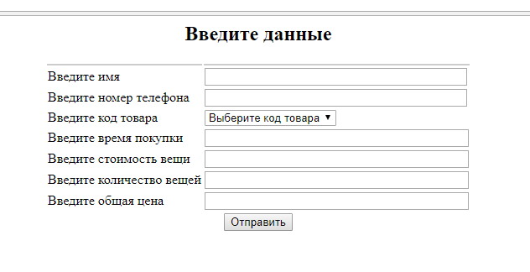

Рисунок 7 – Добавление клиента



Рисунок 8 - Результат добавления

Чтобы отредактировать данные из справочника по критерию «Код товара», необходимо перейти по ссылке «Редактировать код товара». Для того чтобы открылась форма редактирования, нужно ввести пароль в высвечивающемся окне (Рисунок 9).

Окошко остается до тех пор, пока не будут введены правильный пароль и логин, как только пароль и логин будут правильными, откроется форма редактирования справочника (Рисунок 10). Данная форма содержит таблицу с названиями столбцов: идентификатор, код товара и удаление команды, а также содержит текстовое поле для ввода кода товара.

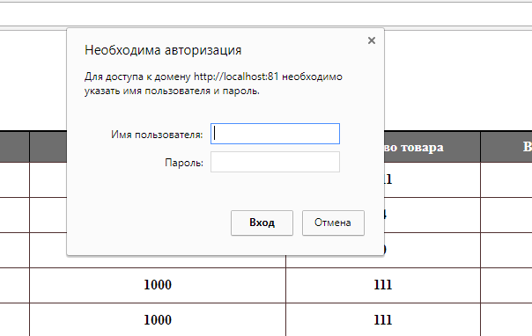

Рисунок 9 - Защита информации

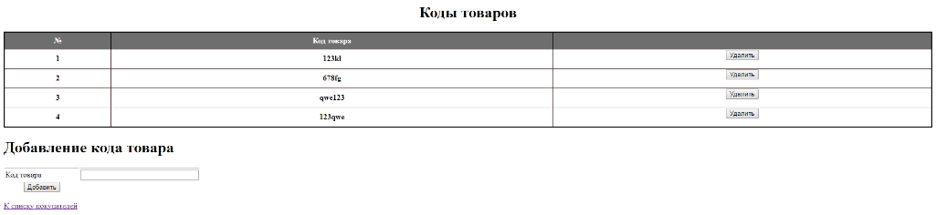

Рисунок 10 - Таблица справочника

Если же вы хотите удалить команду из справочника, нажмите на кнопку «Удалить», после чего высветится форма результата удаления команды (). Как только вы удалите название команды, оно не будет показываться во всплывающем меню.



Рисунок 11 - Результат удаления

Для добавления товара в справочник, необходимо в поле «Код товара» ввести код товара и нажать на кнопку добавить (Рисунок 12, Рисунок 13), после чего откроется форма результата добавления, а название добавленный команды будет видно во всплывающем списке и в таблице справочника.

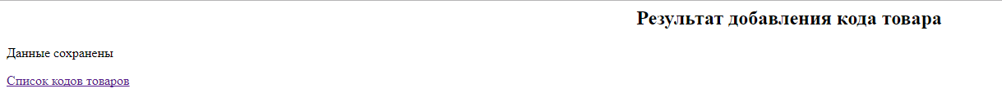

Рисунок 12 - Результат добавления кода товара

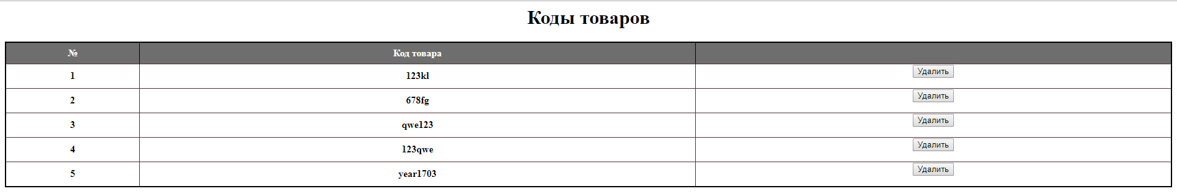

Рисунок 13 - Результат добавления кода товара

Чтобы найти информацию о покупателях интернет магазина, необходимо на главной форме в после ввода внести имя покупателя или его номер телефона, и нажатия на кнопку «Поиск», в таблице на данной форме высвечиваются результаты поиска (Рисунок 14, Рисунок 15). В данной таблице находятся все данные о командах, которые располагаются на главной форме.

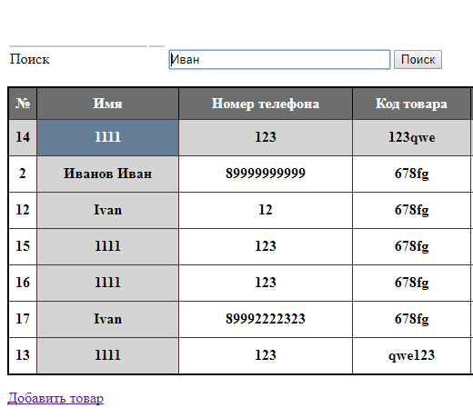

Рисунок 14 - Ввод имени в поле поиска

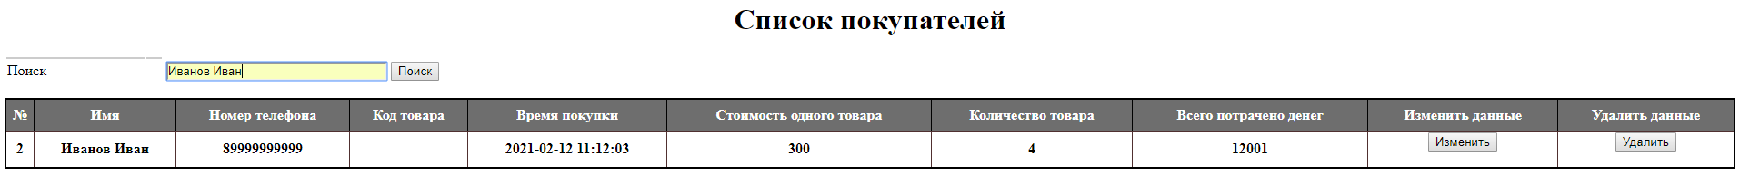

Рисунок 15 - Результат поиска

# СПИСОК ИСПОЛЬЗОВАННОЙ ЛИТЕРАТУРЫ

1. PHP Documentation [Электронный ресурс]. URL: <http://www.php.net/manual/ru/funcref.php> (Дата обращения: 01.05.2021).
2. Учебник по PHP [Электронный ресурс]. URL: <http://www.softtime.ru/bookphp/help.php> (Дата обращения: 01.05.2021).
3. OpenServer [Электронный ресурс]. URL: <http://open-server.ru/> (Дата обращения: 01.05.2021).

ПРИЛОЖЕНИЕ

# Приложение А

SQL-скрипт

*-- --------------------------------------------------------*

*-- Хост: 127.0.0.1*

*-- Версия сервера: 5.6.37 - MySQL Community Server (GPL)*

*-- Операционная система: Win32*

*-- HeidiSQL Версия: 9.4.0.5125*

*-- --------------------------------------------------------*

*/*!40101 SET @OLD_CHARACTER_SET_CLIENT=@@CHARACTER_SET_CLIENT */*;

*/*!40101 SET NAMES utf8 */*;

*/*!50503 SET NAMES utf8mb4 */*;

*/*!40014 SET @OLD_FOREIGN_KEY_CHECKS=@@FOREIGN_KEY_CHECKS, FOREIGN_KEY_CHECKS=0 */*;

*/*!40101 SET @OLD_SQL_MODE=@@SQL_MODE, SQL_MODE='NO_AUTO_VALUE_ON_ZERO' */*;

*-- Дамп структуры базы данных clients*

**CREATE** **DATABASE** **IF** **NOT** **EXISTS** `clients` */*!40100 DEFAULT CHARACTER SET utf8 */*;

**USE** `clients`;

*-- Дамп структуры для таблица clients.client*

**CREATE** **TABLE** **IF** **NOT** **EXISTS** `client` (

`id` **int**(11) **NOT** **NULL** **AUTO_INCREMENT**,

`name` **varchar**(30) **DEFAULT** **NULL**,

`phone_number` **varchar**(11) **DEFAULT** **NULL**,

`buy_time` **datetime** **DEFAULT** **NULL**,

`price_thing` **int**(11) **DEFAULT** **NULL**,

`count_thing` **int**(11) **DEFAULT** **NULL**,

`price_all` **int**(11) **DEFAULT** **NULL**,

`id_kodtovara` **int**(11) **DEFAULT** **NULL**,

**PRIMARY** **KEY** (`id`),

**KEY** `FK_client_kodtovara` (`id_kodtovara`),

**CONSTRAINT** `FK_client_kodtovara` **FOREIGN** **KEY** (`id_kodtovara`) **REFERENCES** `kodtovara` (`id`)

) **ENGINE**=**InnoDB** **AUTO_INCREMENT**=20 **DEFAULT** **CHARSET**=**utf8**;

*-- Дамп данных таблицы clients.client: ~7 rows (приблизительно)*

*/*!40000 ALTER TABLE `client` DISABLE KEYS */*;

**INSERT** **INTO** `client` (`id`, `name`, `phone_number`, `buy_time`, `price_thing`, `count_thing`, `price_all`, `id_kodtovara`) **VALUES**

(2, 'Иванов Иван', '89999999999', '2021-02-12 11:12:03', 300, 4, 12001, 2),

(12, 'Ivan', '12', '0000-00-00 00:00:00', 0, 0, 0, 2),

(13, '1111', '123', '2012-12-12 12:12:00', 1000, 111, 1, 3),

(14, '1111', '123', '2012-12-12 12:12:00', 1000, 111, 1, 4),

(15, '1111', '123', '2012-12-12 12:12:00', 1000, 111, 1, 2),

(16, '1111', '123', '2012-12-12 12:12:00', 1000, 111, 1, 2),

(17, 'Ivan', '89992222323', '2021-04-23 00:00:00', 5000, 20, 100000, 2);

*/*!40000 ALTER TABLE `client` ENABLE KEYS */*;

*-- Дамп структуры для таблица clients.kodtovara*

**CREATE** **TABLE** **IF** **NOT** **EXISTS** `kodtovara` (

`id` **int**(11) **NOT** **NULL** **AUTO_INCREMENT**,

`kod` **varchar**(15) **DEFAULT** '0',

**PRIMARY** **KEY** (`id`)

) **ENGINE**=**InnoDB** **AUTO_INCREMENT**=5 **DEFAULT** **CHARSET**=**utf8**;

*-- Дамп данных таблицы clients.kodtovara: ~4 rows (приблизительно)*

*/*!40000 ALTER TABLE `kodtovara` DISABLE KEYS */*;

**INSERT** **INTO** `kodtovara` (`id`, `kod`) **VALUES**

(1, '123kl'),

(2, '678fg\r\n'),

(3, 'qwe123'),

(4, '123qwe');

*/*!40000 ALTER TABLE `kodtovara` ENABLE KEYS */*;

*/*!40101 SET SQL_MODE=IFNULL(@OLD_SQL_MODE, '') */*;

*/*!40014 SET FOREIGN_KEY_CHECKS=IF(@OLD_FOREIGN_KEY_CHECKS IS NULL, 1, @OLD_FOREIGN_KEY_CHECKS) */*;

*/*!40101 SET CHARACTER_SET_CLIENT=@OLD_CHARACTER_SET_CLIENT */*;

# Приложение Б

Исходный код

* **index.php**

|  |
| --- |
| <html>  <head>  <meta charset="utf-8">  <title>Покупатели</title>  </head>  <body>  <h1 align="center" >Список покупателей</h1>  <form action="index.php" method="post">  <table border=0>  <tr bgcolor=#cccccc>  <td width="150"> </td>  <td width="15"> </tr></td>  <tr>  <td>Поиск</td>  <td colspan="2"><input type="hidden" name="confirm" id="confirm" value="12345"></td>  <td align="left"><input type="text" name="search" size="30" maxlength="30"> </td>  <td col span="1" align="center"><input type="submit" value="Поиск"></td>  </tr>  </table>  </form>  <?php  if($_POST["confirm"])  {  $seacrh = $_POST['search'];  require 'Showtable.php';  $result = searching($search);  show($result);  }  else  {  $connection = mysqli_connect("localhost", "root", "", "clients")  or die ("Ошибка соединения с сервером");  $query = "SELECT  client.id as id,  name,  phone_number,  buy_time,  price_thing,  count_thing,  price_all,  kodtovara.kod as kods  FROM client INNER JOIN kodtovara ON id_kodtovara = kodtovara.id ORDER BY kod";  $result = mysqli_query ($connection, $query)  or die ("Ошибка при выполнении запроса ".mysqli_errno ($connection).": ".mysqli_error ($con-  nection));  require 'Showtable.php';  show($result);  mysqli_close($connection);  }  ?>  <script src="https://ajax.googleapis.com/ajax/libs/jquery/1.12.4/jquery.min.js"></script>  <style type="text/css">  .lighting { width: 100%; border-collapse: collapse; border: 2px solid #000000; }  .lighting tr { text-align: center; font-weight: bold; line-height: 2; }  .lighting tr td { border: 1px solid #503030; }  .lighting .up_row { background-color: #6E6E6E; color: #FFFFFF; }  .lighting_col { background-color: #D4D4D4; }  .lighting_cell { background-color: #667E96; color: #FFFFFF; }  </style>  <script type="text/javascript">  $(document).ready(function(){  $(".lighting td").on("mouseenter mouseleave", function(){  if ($(this).parents(".lighting tr").attr("class")!="up_row") {  var td_index=$(this).index();  $(this).parents("tr").toggleClass("lighting_col");  $(this).parents(".lighting").find("tr:not(.up_row)").each(function(){  $("td:eq("+td_index + ")",this).toggleClass("lighting_col");  });  $(this).toggleClass("lighting_cell");  }  });  }); </script>  <p><a href='add_in_base.php'>Добавить товар</a>  <p><a href='autho.php'>Редактировать коды товаров</a></body></html> |

* add_in_base.php

|  |
| --- |
| * <html> * <HEAD> * <title>Добавление покупателя</title> * <meta charset="utf-8"> * </HEAD> * <h2 align="center">Введите данные</h2> * <body > * <?php * $connection = mysqli_connect("localhost", "root", "", "clients") or die ("Ошибка соединения с сервером"); * $query = "SELECT * FROM kodtovara"; * $result = mysqli_query($connection, $query) * or die ("Ошибка при выполнении запроса ".mysqli_errno ($connection).": ".mysqli_error * ($connection)) ; * //echo $result[1]; * ?> * <form action="phpdatainsert.php" method="post"> * <table border=0 align="center"> * <tr bgcolor=#cccccc> * <td><td> * <tr><td class="t2">Введите имя</td> * <td> <input type="text" size="40" maxlength="30" name="name"></td></tr> * <tr><td class="t2">Введите номер телефона</td> * <td> <input type="text" size="40" maxlength="11" name="ph_num"></td></tr> * <tr><td class="t2">Введите код товара</td> * <td><select name="kod_things"> * <?php * echo '<option selected value = 0 disabled> Выберите код товара</option>'; * while($object = mysqli_fetch_array($result)){ * echo '<option value ="'.$object['id'].'" >' .$object['kod'].'</option>'; * } * mysqli_close($connection); * ?> * </select> * </td></tr> * <tr><td class="t2">Введите время покупки</td> * <td> <input type="datetime" size="40" name="time_buy"></td></tr> * <tr><td class="t2">Введите стоимость вещи</td> * <td> <input type="int" size="40" name="price_thing"></td></tr> * <tr><td class="t2">Введите количество вещей</td> * <td> <input type="int" size="40" maxlength="6" name="count"></td></tr> * <tr><td class="t2">Введите общая цена</td> * <td> <input type="int" size="40" maxlength="6" name="all_pr"></td></tr> * <tr><td colspan="2" align="center"><input type="submit" name="vvod" * value="Отправить"></td></tr> * </table> * </body> * </html> |

* **autho.php**

|  |
| --- |
| * <?php * header('Content-Type: text/html'); * $username = '123'; * $pass = '123'; * if (!isset($_SERVER['PHP_AUTH_USER']) || !isset($_SERVER['PHP_AUTH_PW']) || ($_SERVER['PHP_AUTH_USER'] != $username) || ($_SERVER['PHP_AUTH_PW'] != $pass)){ * header('HTTP/1.1.401 Unauthorized'); * header('WWW-Authenticate: Basic realm ="Покупатели"'); * exit('Вы должны ввести правильно имя пользователя и пароль'); * } * else { header('Location: kod_tov_edit.php'); } * ?> |

* **fdata.php**

|  |
| --- |
| * <?php * function testdata($name, $kod, $phone, $price, $count, $all_pr, $time){ * $error='Ошибка: '; * if (strlen($name)==0) {$error .='Вы не ввели имя <br>'; } * if (strlen($phone)==0) {$error .='Вы не ввели номер телефона <br>'; } * if (strlen($time)==0) {$error .='Вы не ввели время покупки <br>'; } * if (strlen($price)==0) {$error .='Вы не ввели вашу цену товара <br>'; } * if (strlen($count)==0) {$error .='Вы не ввели коливечство купленного товара <br>'; } * if (strlen($all_pr)==0) {$error .='Вы не ввели общую цену покупки <br>'; } * return $error; }?> |

* **kod_tov_edit.php**

|  |
| --- |
| <html>  <head>  <title>Редактирование кода товара</title>  <meta charset="utf-8">  </head>  <body>  <h1>Коды товаров</h1>    <?php  $connection=mysqli_connect("localhost", "root", "", "clients") or die("Ошибка соединения с сервером");  $query = "SELECT * FROM kodtovara";  $result = mysqli_query ($connection, $query) or die ("Ошибка при выполнении запроса".mysqli_errno ($connection).": ".mysqli_error ($connection));  echo '<table class="lighting" border=1>';  echo '<tr class="up_row"><th>№</th>';  echo '<th>Код товара</th>';  echo '<th/>';  $i=1;  while ($row = mysqli_fetch_array ($result))  {  echo '<tr><td>';  echo $i;  echo '</td><td>'.$row['kod'];  echo '</td><td>';  echo '<form action="processdelkod.php" method="post">';  echo '<input type="hidden" name="id" value="'.$row['id'].'">';  echo '<input type="submit" name="delgr" value="Удалить">';  echo '</form>';  echo '</td>';  echo '</tr>';  $i++;    }  echo "</table>";  mysqli_close($connection);  ?>  <script src="https://ajax.googleapis.com/ajax/libs/jquery/1.12.4/jquery.min.js"></script>  <style type="text/css">  .lighting { width: 100%; border-collapse: collapse; border: 2px solid #000000; }  .lighting tr { text-align: center; font-weight: bold; line-height: 2; }  .lighting tr td { border: 1px solid #503030; }  .lighting .up_row { background-color: #6E6E6E; color: #FFFFFF; }  .lighting_col { background-color: #D4D4D4; }  .lighting_cell { background-color: #667E96; color: #FFFFFF; }  </style>  <script type="text/javascript">  $(document).ready(function(){  $(".lighting td").on("mouseenter mouseleave", function(){  if ($(this).parents(".lighting tr").attr("class")!="up_row") {  var td_index=$(this).index();  $(this).parents("tr").toggleClass("lighting_col");  $(this).parents(".lighting").find("tr:not(.up_row)").each(function(){  $("td:eq("+td_index + ")",this).toggleClass("lighting_col");  });  $(this).toggleClass("lighting_cell");  }  });  });  </script>    <h1>Добавление кода товара</h1>  <form action="processaddkod.php" method="post">  <table border=0>  <tr bgcolor=#cccccc>  <td width="150">  <td width="15">  <tr>  <td>Код товара  <td align="left"><input type="text" name="kod_tov" size="30" maxlength="10">  <tr>  <td col span="2" align="center"><input type="submit" value="Добавить"></td>  </table>  </form>  <p><a href='index.php'>К списку студентов</a>  </body>  </html> |

* **phpdatacreatedb.php**

|  |
| --- |
| <html>  <head>  <meta charset="utf-8">  </head>  <body>  <?php  $connection = mysqli_connect("localhost", "root", "")  or die ("Ошибка соединения с сервером");  // создаем базу данных с именем clients  $query="CREATE DATABASE clients";  $result = mysqli_query ($connection, $query)  or die("Ошибка при выполнении запроса ".mysqli_errno ($connection).": ".mysqli_error ($con-  nection));  $db = mysqli_select_db($connection, "clients")  or die ("Ошибка при выборе базы данных ".mysqli_errno ($connection).": ".mysqli_error ($con-  nection));  echo "База данных 'clients' успешно создана";  mysqli_close($connection);  ?>  </body>  </html> |

* phpdatainsert.php

|  |
| --- |
| <html>  <HEAD>  <title>Добавление клиента</title>  <meta charset="utf-8">  </HEAD>  <h2 align="center">Результат добавления клиента</h2>  <body >  <?php      $name = $_POST['name'];  $phone_number = $_POST['ph_num'];  $kod = $_POST['kod_things'];  $time = $_POST['time_buy'];  $price = $_POST['price_thing'];  $count = $_POST['count'];  $all_pr = $_POST['all_pr'];    require 'fdata.php';  $error = testdata($name, $kod, $phone_number, $price, $count, $all_pr, $time);      if ($error !='Ошибка: ') {  echo "<center style=\"color:red\">$error<center>";  echo "<p><a href='add_in_base.php'>Добавить клиента</a>";  }  else {  $connection = mysqli_connect("localhost", "root", "", "clients")  or die ("Ошибка соединения с сервером");  $query = "INSERT INTO client (name, phone_number, id_kodtovara, buy_time, price_thing, count_thing, price_all) VALUES ('$name', '$phone_number', '$kod', '$time', '$price', '$count', '$all_pr')";  $result = mysqli_query ($connection, $query)  or die ("Ошибка при выполнении запроса ".mysqli_errno ($connection).": ".mysqli_error ($connection));  if($result) echo "Данные сохранены";  if(!$result) echo "Ошибка сохранения данных";  echo "<p><a href='index.php'>Список клиентов</a>";  mysqli_close($connection);  }  ?>  </body>  </html> |

* **phpdatatable.php**

|  |
| --- |
| <html>  <HEAD>  <title>Изменение данных о покупателе</title>  <meta charset="utf-8">  </HEAD>  <h2 align="center">Измените данные</h2>  <body >  <form action="processedit.php" method="post">  <table border=0 align="center">  <tr bgcolor=#cccccc>  <td>  <td>  <?php  $id = $_POST['id'];  echo '<input type="hidden" name="id" value="'.$id.'">';    $connection = mysqli_connect("localhost", "root", "", "clients")  or die ("Ошибка соединения с сервером");    $query = "SELECT name,  phone_number,  buy_time,  price_thing,  count_thing,  price_all,  id_kodtovara  FROM client  WHERE id='$id'";    $result = mysqli_query ($connection, $query)  or die ("Ошибка при выполнении запроса ".mysqli_errno ($connection).": ".mysqli_error ($connection));    $row=mysqli_fetch_array($result);    echo '<tr>  <td>Имя<td align=left>  <input type="text" name="name" size="40" maxlength="30"  value="'.$row['name'].'"></td></tr>';  echo '<tr>  <td>Номер телефона<td align=left>  <input type="int" name="ph_num" size="40"  value="'.$row['phone_number'].'"></td></tr>';  echo '<tr>  <td>Код товара<td align=left><select name="kod_things">';  $query2 = "SELECT * FROM kodtovara";  $result = mysqli_query($connection, $query2) or die ("Ошибка при выполнении запроса ".mysqli_errno ($connection).": ".mysqli_error($connection)) ;  while($object = mysqli_fetch_array($result)){  if ($object['id'] == $row['id_kodtovara'])  {  echo '<option selected value="'.$object['id'].'" >' .$object['kod'].'</option>';  }else{  echo '<option value ="'.$object['id'].'" >' .$object['kod'].'</option>';  }  }  echo '</select></td></tr>';  echo '<tr>  <td>Время покупки<td align=left>  <input type="text" name="time_buy" size="40"  value="'.$row['buy_time'].'"></td></tr>';  echo '<tr>  <td>Цена товара<td align=left>  <input type="int" name="price_thing" size="40"  value="'.$row['price_thing'].'"></td></tr>';  echo '<tr>  <td>Кол-во товара<td align=left>  <input type="int" name="count" size="40"  value="'.$row['count_thing'].'"></td></tr>';  echo '<tr>  <td>Общая цена<td align=left>  <input type="int" name="all_pr" size="40"  value="'.$row['price_all'].'"></td></tr>';  mysqli_close($connection);      ?>  <tr><td colspan="7" align="center"><input type="submit" name="vvod"  value="Изменить"></td></tr>  </table>  </form>  </body>  </html> |

* **processaddkodtov.php**

|  |
| --- |
| <html>  <HEAD>  <title>Добавление кода товара</title>  <meta charset="utf-8">  </HEAD>  <h2 align="center">Результат добавления кода товара</h2>  <body >  <?php  $kod = $_POST['kod_tov'];    $connection = mysqli_connect("localhost", "root", "", "clients")  or die ("Ошибка соединения с сервером");  $query = "INSERT INTO kodtovara (kod) VALUES ('$kod')";  $result = mysqli_query ($connection, $query)  or die ("Ошибка при выполнении запроса ".mysqli_errno ($connection).": ".mysqli_error ($connection));  if($result) echo "Данные сохранены";  if(!$result) echo "Ошибка сохранения данных";  echo "<p><a href='kod_tov_edit.php'>Список кодов товаров</a>";  mysqli_close($connection);    ?>  </body>  </html> |

* **processdel.php**

|  |
| --- |
| <html>  <HEAD>  <title>Удаление данных о покупателе</title>  <meta charset="utf-8">  </HEAD>  <h2 align="center">Результат изменения данных о покупателе</h2>  <body >  <?php  $id=$_POST['id'];  $connection=mysqli_connect("localhost", "root", "", "clients")  or die("Ошибка соединения с сервером");  $query = "DELETE FROM client  WHERE id='$id'";    $result = mysqli_query($connection, $query)  or die ("Ошибка при выполнении запроса ".mysqli_errno ($connection).": ".mysqli_error  ($connection)) ;  if($result) echo "Данные о пользователе удалены";  if(!$result) echo "Ошибка удаления данных";  echo "<p><a href='index.php'>Список покупателе</a>";    mysqli_close($connection);  ?>  </body>  </html> |

* **processdelkod.php**

|  |
| --- |
| <html>  <HEAD>  <title>Удаление кода товара</title>  <meta charset="utf-8">  </HEAD>  <h2 align="center">Результат удаления</h2>  <body >  <?php  $id=$_POST['id'];  $connection=mysqli_connect("localhost", "root", "", "clients")  or die("Ошибка соединения с сервером");  $query2 = "DELETE FROM client WHERE id_kodtovara='$id'";  $result = mysqli_query($connection, $query2)  or die ("Ошибка при выполнении запроса ".mysqli_errno ($connection).": ".mysqli_error  ($connection)) ;  $query = "DELETE FROM kodtovara  WHERE id='$id'";    $result = mysqli_query($connection, $query)  or die ("Ошибка при выполнении запроса ".mysqli_errno ($connection).": ".mysqli_error  ($connection)) ;  if($result) echo "Код товара удален";  if(!$result) echo "Ошибка удаления данных";  echo "<p><a href='kod_tov_edit.php'>Редактировать коды товаров</a>";    mysqli_close($connection);  ?>  </body>  </html> |

* **processedit.php**

|  |
| --- |
| <html>  <HEAD>  <title>Изменение данных о покупателе</title>  <meta charset="utf-8">  </HEAD>  <h2 align="center">Результат изменения данных о покупателе</h2>  <body >  <?php    $id=$_POST['id'];  $name = $_POST['name'];  $phone_number = $_POST['ph_num'];  $kod = $_POST['kod_things'];  $time = $_POST['time_buy'];  $price = $_POST['price_thing'];  $count = $_POST['count'];  $all_pr = $_POST['all_pr'];    require 'fdata.php';  $error = testdata($name,$kod, $phone_number,$price, $count, $all_pr, $time);    if ($error !='Ошибка: ') {  echo "<center style=\"color:red\">$error<center>";  echo '<form action="phpdatatable.php" method="post">';  echo '<input type="hidden" name="id" value="'.$id.'">';  echo '<input align="center" type="submit" value="Вернуться к изменениям">';  echo '</form>';  }    else{  $connection=mysqli_connect("localhost", "root", "", "clients")  or die("Ошибка соединения с сервером");    $query = "UPDATE client SET  name='$name',  phone_number='$phone_number',  id_kodtovara='$kod',  buy_time='$time',  price_thing='$price',  count_thing='$count',  price_all='$all_pr'  WHERE id='$id'";  $result = mysqli_query($connection, $query)  or die ("Ошибка при выполнении запроса ".mysqli_errno ($connection).": ".mysqli_error  ($connection)) ;  if($result) echo "Данные изменены";  if(!$result) echo "Ошибка изменения данных";  echo "<p><a href='index.php'>Список покупателей</a>";  mysqli_close($connection);  }      ?>  </body>  </html> |